Návod – sálavá pec z tehál, alebo ako taká pec vyzerá

Tu vidieť pec, z pohľadu predného, ako i rezov, kde vedľa sú čítané rady tehál. Uvedená pec je postavená z tehál, ale vnútro, kde vidíte ťahy, tento istý systém platí aj pri stavbe kachľových peciach, prakticky je to skoro to isté. Tieto ťahy sú zaužívané ako v Nemecku, v Rakúsku, tak i u nás, v Poľsku, Rusku, Ukrajine. Samozrejme, že záleží niekedy aj od materiálu, ktorý dodávateľ má k dispozícii a podstatná je hlavne jeho zručnosť a kvalita postavenia.
Vedľa na stránke vidíte už jednotlivé rady tehál, ako sa vytvárajú touto šachovitou stavbou uvedené ťahy. Uvedená pec potom dlho drží teplo, a má minimálnu spotrebu na palivo. Záleží od druhu jednotlivej pece.

Pohľad na pec
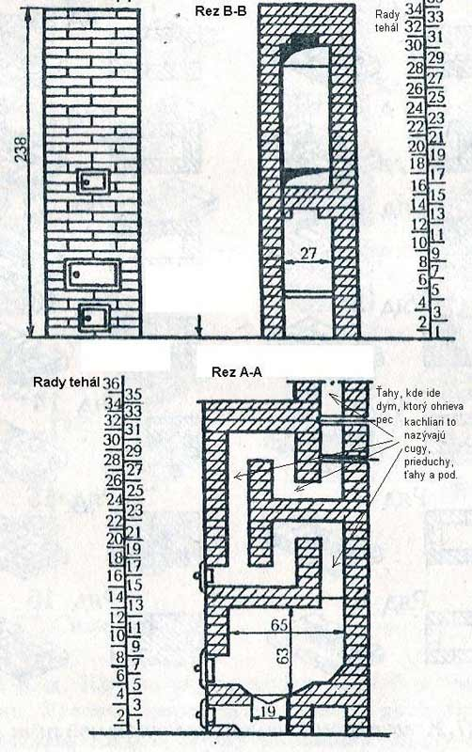

Stavba pece-jednotlivé rady
